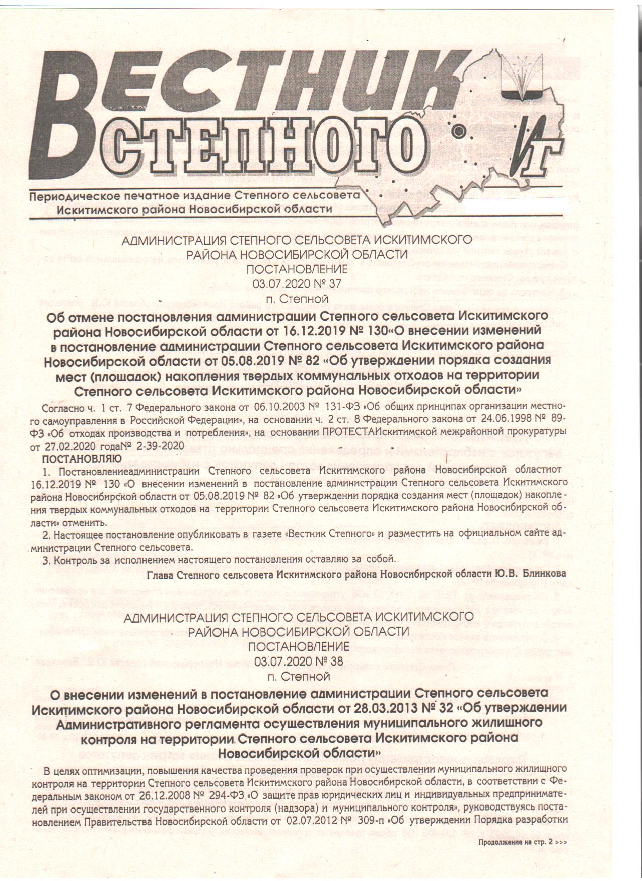

«Вестник Степного» № 08 от 31 июля 2025 года

**Выборы депутатов Совета депутатов Степного сельсовета Искитимского района Новосибирской области седьмого созыва**

**Избирательные участки, участки референдума на территории**

**Искитимского района Новосибирской области**

образованы Постановлением администрации Искитимского района Новосибирской области от 17.12.2012 № 3428 (с изменениями, внесенными постановлениями от 10.02.2014 № 236, от 25.07.2014 № 1840,

от 04.08.2014 № 1847, от 02.06.2015 № 1124, от 15.07.2015 № 1447,

от 20.06.2016 № 648, от 22.07.2016 № 809, от 30.11.2017 № 1506,

от 06.06.2018 № 572, от 05.03.2020 № 226, от 03.07.2020 № 654,

от 03.09.2021 № 942, от 29.03.2022 № 257, от 11.01.2023 № 03,

от 31.05.2023 № 577, от 21.08.2023 № 942, от 23.11.2023 № 1370, от 14.01.2025 № 04, от 27.05.2025 № 687)

**Степной сельсовет**

**Избирательный участок, участок референдума № 317**

Место расположения участковой избирательной комиссии и помещения для голосования – п. Степной, ул. Первомайская, 16, здание администрации сельсовета.

Границы участка – п. Степной, п. Раздольный.

**Избирательный участок, участок референдума № 320**

Место расположения участковой избирательной комиссии и помещения для голосования – п. Березовка, ул. Школьная, 2, здание клуба.

Границы участка – п. Березовка,д. Бородавкино, п. Октябрьский.

**Жителям региона рассказали, в каких случаях нужно обратиться к кадастровому инженеру**

24 июля кадастровые инженеры нашей страны отмечают профессиональный праздник. О том, какие ситуации оформления недвижимости требуют их участия, рассказали в новосибирском Роскадастре.

Кадастровые инженеры проводят работы по определению местоположения границ земельных участков и характеристик объектов капитального строительства, а также оформляют документы для внесения сведений об объектах недвижимости в Единый государственный реестр недвижимости (ЕГРН).

Для постановки земельного участка на кадастровый учет, а также при уточнении местоположения границ участка специалист оформляет **межевой план**. Наличие в ЕГРН сведений о границах является обязательным условием при совершении сделок с землей и оформлении прав на здания, сооружения или объекты незавершенного строительства, расположенные на участке.

Для постановки на кадастровый учет объекта капитального строительства специалист готовит **технический план**. Документ может понадобиться при оформлении перепланировки, регистрации права собственности и других операциях с недвижимостью.

В случаях, если объект снесен или уничтожен, например, при пожаре, для снятия его с учета кадастровый инженер подготавливает **акт обследования**. Документ составляется в результате осмотра места нахождения объекта с целью подтвердить прекращение его существования.

Кроме подготовки документов, которые являются основаниями внесения сведений в ЕГРН, кадастровые инженеры помогают исправить реестровые ошибки, решить земельный спор с соседями, провести топографическую съемку или геодезические работы.

Прежде чем заключить со специалистом договор, стоит проверить сведения о нем с помощью электронного [сервиса](https://rosreestr.gov.ru/wps/portal/p/cc_ib_portal_services/cc_ib_sro_reestrs/!ut/p/z1/04_Sj9CPykssy0xPLMnMz0vMAfIjo8ziDQw9HA0dTYy8_U09XQwCTUzN_Py8fI0NDAz0w8EK3ANNXA2dTQy93QMNzQ0cPR29DY0N3Q0M_A31o4jRj0cBWD8O4AjSHwVWgssFzkYEFICcSMiSgtzQCINMT0UAZsE4jA!!/p0/IZ7_01HA1A42KO5ID0Q456NNJM30G4=CZ6_01HA1A42KO5ID0Q456NNJM3000=LA0=Espf_ActionName!spf_ActionListener=spf_strutsAction!QCB2freestr.do==/?reestr=9#Z7_01HA1A42KO5ID0Q456NNJM30G4) на сайте Росреестра или на одном из официальных сайтов саморегулируемых организаций, в которой состоит кадастровый инженер.

О том, как найти кадастрового инженера с помощью специальной электронной платформы, в [материале](https://kadastr.ru/magazine/news/nayti-kadastrovogo-inzhenera-mozhno-s-pomoshchyu-spetsialnoy-elektronnoy-platformy/) новосибирского Роскадастра.

Материал подготовлен филиалом ППК «Роскадастр» по Новосибирской области.

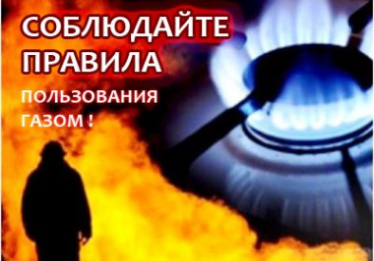Почувствовав запах газа, ни в коем случае не включайте и не выключайте свет, электроприборы; перекройте кран подачи газа на газопроводе в доме или квартире; проверьте  выключены ли конфорки; откройте окна и двери, чтобы предотвратить появление взрывоопасной концентрации газа.

Если запах газа не исчезает: покиньте помещение, предупредите соседей и вызовите службу газа с улицы по **телефонам 04 или  112**.

**При эксплуатации  газовых приборов и баллонов запрещается:**

- хранить и применять на чердаках, в подвальных, цокольных и подземных этажах, а также под свайным пространством зданий баллоны с горючими газами.

- пользоваться неисправными газовыми приборами;

- оставлять газовые приборы включенными без присмотра, за исключением газовых приборов, которые могут и (или) должны находиться в круглосуточном режиме работы в соответствии с технической документацией изготовителя;

- устанавливать (размещать) мебель и другие горючие предметы и материалы на расстоянии менее 0,2 метра от бытовых газовых приборов по горизонтали (за исключением бытовых газовых плит, встраиваемых бытовых газовых приборов, устанавливаемых в соответствии с технической документацией изготовителя) и менее 0,7 метра по вертикали (при нависании указанных предметов и материалов над бытовыми газовыми приборами).

Эксплуатация бытовых газовых приборов при утечке газа:

Присоединение деталей газовой арматуры с помощью искрообразующего инструмента;

Проверка герметичности соединений с помощью источников открытого огня.

**Газовые баллоны (в том числе для кухонных плит, водогрейных котлов, газовых колонок), за исключением 1 баллона объемом не более 5 литров, подключенного к газовой плите заводского изготовления, располагаются вне зданий (за исключением складских зданий для их хранения) в шкафах или под кожухами, закрывающими верхнюю часть баллонов и редуктор, из негорючих материалов на видных местах у глухого простенка стены на расстоянии не менее 5 метров от входа в здание, на цокольные и подвальные этажи.**

|  |  |
| --- | --- |
| **ВС** | Адрес учредителя: 633240, Новосибирская области,  Искитимский район, п.Степной, ул.Первомайская, 16  Тел./факс: 8(383-43)55-130 |